Особенности обучения детей с РАС
в условиях общеобразовательной организации
Согласно статистике, расстройства аутистического спектра на сегодняшний день являются наиболее распространенным нарушением развития. Этот диагноз по всему миру имеют 1-2 % детей. Аутизм по-разному проявляется у каждого человека, но наиболее общие его характеристики – это выраженные трудности в коммуникации и социальном взаимодействии, специфическая обработка сенсорной информации, повторяющееся поведение. Так как аутизм, прежде всего, связан с коммуникативной и социальной сферами, становится очевидным, что ребенка с таким диагнозом нельзя лишать возможность общения и взаимодействия с другими детьми.
Самая главная проблема детей с РАС, по которой они не способны обучаться, как все (в обычном классе, наполняемостью 28 человек, в обычном кабинете среди обычных детей, с обычным учителем) – это их восприятие, которое влияет на внимание, а значит – на мышление и развитие. Если такого ребенка что-то тревожит, то он испытывает не просто дискомфорт, а стресс и панику. А значит ли это, что если снизить уровень стресса, то эффективность обучения возрастет?
Решение проблемы со стрессом содержит много нюансов, так как дети с РАС испытывают широкий спектр стрессовых раздражителей (звуки, тактильные ощущения, восприятие цвета, вкуса, изменения ситуации, распорядка событий, окружающих людей и предметов и мн. др.), причем у каждого ребенка с РАС свой набор раздражителей. Все это усугубляет решение проблемы с построением четкой модели обучения таких детей.
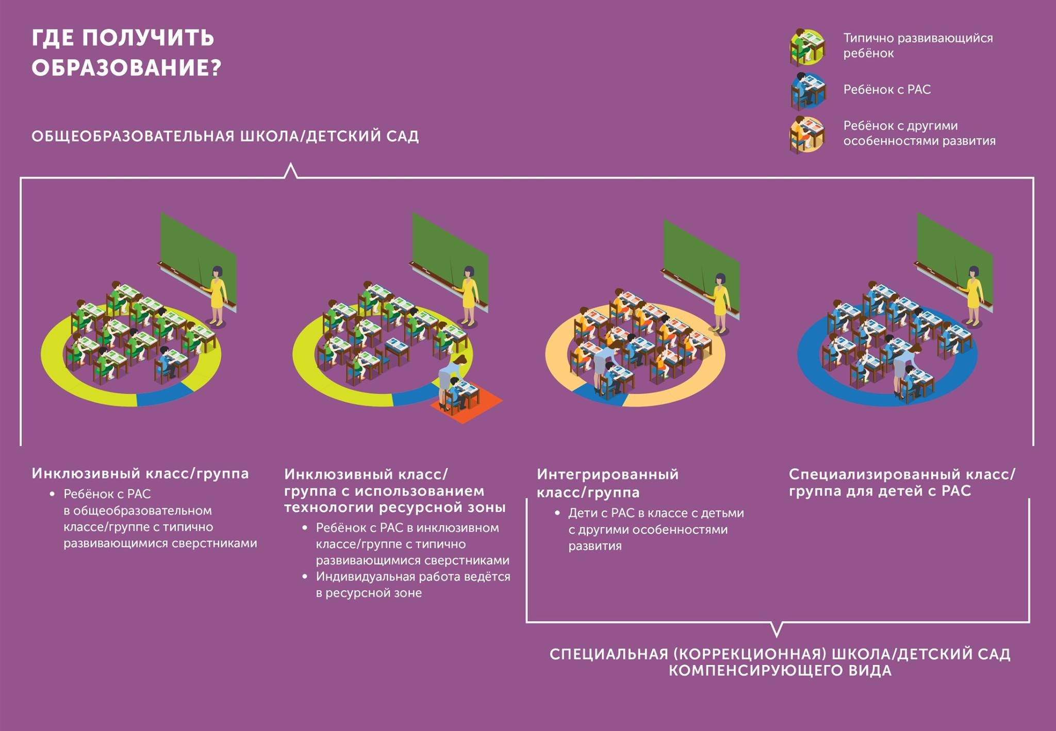
Очевидно, что организация школьного обучения детей с аутизмом требует определения соотношения форм специального образования и интеграции в общеобразовательную среду соответствующего их особым образовательным потребностям. Одним из вариантов для адаптации детей в образовательном пространстве является создание ресурсного класса. Такой способ организации обучения детей с РАС помогает им адаптироваться в стенах школы, сформировать стереотип учебного поведения и социализироваться.
В 2022-2023 учебном году в нашем центре образования № 42 (1 учебный корпус) был открыт ресурсный класс — это образовательная модель, которая позволяет детям с аутизмом и другими нарушениями развития учиться в обычной школе вместе со сверстниками, развивающимися типично.
На основании заявления родителей 8 детей с РАС были зачислены в МБОУ ЦО № 42 и на основании заключения психолого-медико-педагогической комиссии (ПМПК) приказом по ОУ оформлены в группу «Ресурсный класс» с указанием режима посещения Ресурсного класса.
Почему обучение в общеобразовательной школе?
Во-первых, важнейшей задачей мы считаем развитие у детей̆ социальных навыков, навыков общения с другими людьми, навыков правильного поведения в обществе. Из исследований мы знаем, что большинство детей̆ с аутизмом испытывают трудности при общении с другими людьми, и эти трудности без поддержки ребенка с аутизмом почти всегда приводят к непониманию и даже травле со стороны типично развивающихся сверстников. В специальных школах для детей с аутизмом и другими особенностями развития, конечно, проще избегать таких ситуаций. С другой стороны, инклюзивная среда для общения, а также присутствие типично развивающихся сверстников в качестве примера для подражания помогает детям успешнее овладеть теми социальными навыками, которые у них недостаточно развиты.
Во-вторых, это развитие коммуникации. Мы также знаем, что большинство детей с аутизмом имеют те или иные трудности в развитии речи, а часть детей школьного возраста не может общаться с помощью устной речи и использует те или иные системы альтернативной коммуникации (общение с помощью картинок, с помощью жестов или письма). Коллектив сверстников, не имеющих таких проблем, является той развивающей средой, в которой ребенок может обобщить навыки коммуникации, обучение которым проводилось индивидуально, в естественной ситуации общения. И это не зависит от того, общается ли он с помощью устной речи или использует одну из альтернативных систем коммуникации. Именно в инклюзивной среде дети с аутизмом отрабатывают те навыки общения и коммуникации с ровесниками, которые будут необходимы им в дальнейшей жизни в обществе.
В-третьих, именно школа является той естественной средой, в которой происходит подготовка ребенка с аутизмом к дальнейшей жизни. После школы ребенку с аутизмом предстоит жить в том же обществе, что и выпускникам обычных общеобразовательных школ. Чем раньше они познакомятся друг с другом, тем выше шанс того, что между ними сложится понимание и взаимодействие. Ребенку с аутизмом, который ходит в школу вместе с обычными детьми, гораздо проще будет ощущать себя частью общества, чем выпускнику специальной школы.
Ресурсный класс в Образовательном учреждении создан с целью обеспечения обучающимся с РАС реализации права на получение образования в условиях специального образования в среде сверстников.
Прежде всего, ресурсный класс - это пространство в школе, в котором происходит подготовка детей с РАС к обучению в регулярных классах ОУ.
Основные задачи ресурсного класса:
- создание специальных условий (средовых, кадровых, организационных) для адаптации, обучения и коррекции нарушений развития обучающихся на основе адаптированных образовательных программ (далее – АОП, СИПР) и индивидуальных учебных планов (далее - ИУП), в рамках реализации адаптированной основной общеобразовательной программы (далее АООП);
- подготовка обучающихся с РАС к включению в классы и обучению совместно со сверстниками в условиях специального образования.
«Ресурсный класс» позволяет организовать обучение, соответствующее потребностям каждого обучающегося, в наименее ограничивающей среде. При этом обучающийся официально зачислен в регулярный общеобразовательный класс, а ресурсный класс - это место, где ему оказывается поддержка специалистов.
Обучающиеся «ресурсного класса» обучаются по адаптированным образовательным программам, разработанными в соответствии с рекомендациями психолого-медико-педагогической комиссии, ИПРА ребенка - инвалида, с последовательным включением в учебную деятельность регулярных классов.
Нормативно-правовое обеспечение функционирования ресурсного класса:
- Учреждением были разработаны и утверждены следующие локальные акты:
- Приказ об открытии Ресурсного класса;
- Положение о Ресурсном классе;
- Должностные обязанности специалистов, работающих в ресурсном классе;
- Внесены изменения в следующие локальные нормативно-правовые акты:
- Устав Образовательного учреждения;
- штатное расписание;
- Разработаны документы, регламентирующие образовательный процесс обучающихся с РАС:
- АООП обучающихся с РАС (варианты 8.2; 8.3);
- Учебные планы;
- Индивидуальные Адаптированные образовательные программы (АОП), индивидуальные учебные планы;
- Рабочие программы по предметам.
В МБОУ ЦО № 42 для обучающихся с РАС оборудованы два отдельных кабинета, которые разделены на зоны.
Ресурсный класс делится на несколько функциональных зон:
- зона индивидуальных занятий, в которой ребенок осваивает с тьютором индивидуальную адаптированную образовательную программу;
- зона групповых занятий;
- сенсорная зона;
- рабочее место учителя.
Сенсорная зона оснащена визуальными и тактильными стимуляторами, необходимыми для релаксации детей в случае сенсорной перегрузки.
В зоне индивидуальных занятий размещены специальные двухместные парты для ребёнка и тьютора, позволяющие сосредоточить внимание обучающегося только на своих заданиях, организовать визуальные подсказки. Рядом с партами установлены стеллажи для хранения персональных учебных материалов обучающихся.
В зоне для групповых занятий расположены собой ученические столы и стулья, обращённые к доске.
В рабочей зоне учителя-дефектолога находятся стол, доска, компьютер, цветной принтер, ламинатор и прочая оргтехника для создания персональных учебных материалов.
Функционирование Ресурсного класса осуществляется в постоянном режиме, который предусматривает:
- не менее 80% времени, затраченного на освоение обучающимися с РАС адаптированной образовательной программы внутри пространства класса;
- общее тьюторское сопровождение на протяжении всего учебного дня;
- участие в коррекционно-развивающих занятиях, проводимых учителем-дефектологом, педагогом-психологом, учителем логопедом для развития социальных и функциональных навыков, гибкий режим обучения;
- проведение специалистами Ресурсного класса консультаций для родителей обучающихся, а также для учителей регулярного класса.
В ресурсном классе применяются разные формы обучения: индивидуальная (основная форма), групповая и обучение в естественных условиях.
На индивидуальных занятиях проводится работа по формированию и развитию когнитивных, речевых, игровых и академических навыков. Длительность индивидуального занятия, которое проводит тьютор или другой специалист, зависит от возможностей ребенка и может быть короче обычного урока. Структура индивидуальных занятий также зависит от многих факторов: особенностей ребенка, содержания его адаптированной образовательной программы, индивидуального расписания и расписания общеобразовательного класса.
Групповые занятия — это еще одна форма работы в ресурсном классе. Уроки проводят разные специалисты: учитель-дефектолог, учитель-логопед, педагог-психолог, тьютор. Групповые занятия направлены на формирование навыков, необходимых для обучения в общеобразовательном классе, закрепление и обобщение знаний, полученных на индивидуальных занятиях, развитие умений социального взаимодействия.
Когда ученику с РАС сложно освоить в условиях общеобразовательного класса некоторые предметы, например, ему необходимо больше времени для проработки какой-либо темы, ученик на некоторые уроки переходит в ресурсный класс и изучает те же темы, что и его одноклассники в это же время, но в режиме «один на один» со своим тьютором. Например, ученик изучает письмо и чтение в регулярном (общеобразовательном) классе, а на уроке математики переходит в ресурсный класс, после чего возвращается в регулярный на музыку.
Режим индивидуальных занятий позволяет уделить больше времени каждой теме, прорабатывать проблемные моменты по несколько раз и потому особо предпочтителен для формирования новых и/или сложных навыков. Ученик может посещать ресурсный класс от 50% общего учебного времени и меньше, и его образовательная программа будет максимально близка к программе общеобразовательного класса.
Что может помешать инклюзии ученика с аутизмом?
Ученик может покинуть регулярный класс во время уроков и перейти в ресурсный, если у него возникает поведение, которое может помешать образовательному процессу в классе, а также в случае, если ученику требуется сенсорная разгрузка.
Когда у ученика с РАС присутствует поведение, которое мешает его адаптации в школе, для него прописывается отдельная программа по работе с данным поведением. В рамках этой работы выясняются причины дезадаптивного поведения, вызывающие его факторы, признаки, по которым можно спрогнозировать появление этого поведения. Это важно, так как основная цель работы с поведением — не остановить уже начавшееся дезадаптивное поведение, а сделать так, чтобы оно не началось. Решить эту задачу можно, изменяя факторы окружающей среды, которые влияют на появление поведения и формируя у ученика новые навыки [Шаповалова, 2015; Мелешкевич, Эрц, 2014]- То есть мы учим ребенка поведению, которое будет соответствовать ситуации. Например, при возникновении трудностей с выполнением задания ребенок учится просить у учителя помощи, вместо того чтобы реагировать на такую ситуацию криком.
Когда учитель или тьютор видит, что ученик может начать демонстрировать дезадаптивное поведение, тьютор вместе с учеником переходят в ресурсный класс и закончивают урок уже в индивидуальном режиме.
Успешность работы ресурсного класса зависит от слаженной командной работы, которая предполагает четкую структуру и иерархию в группе специалистов, в состав которой включены: методист инклюзивного образования, 2 учителя-дефектолога, учитель-логопед, педагог-психолог, 2 тьютора, учителя регулярных классов.
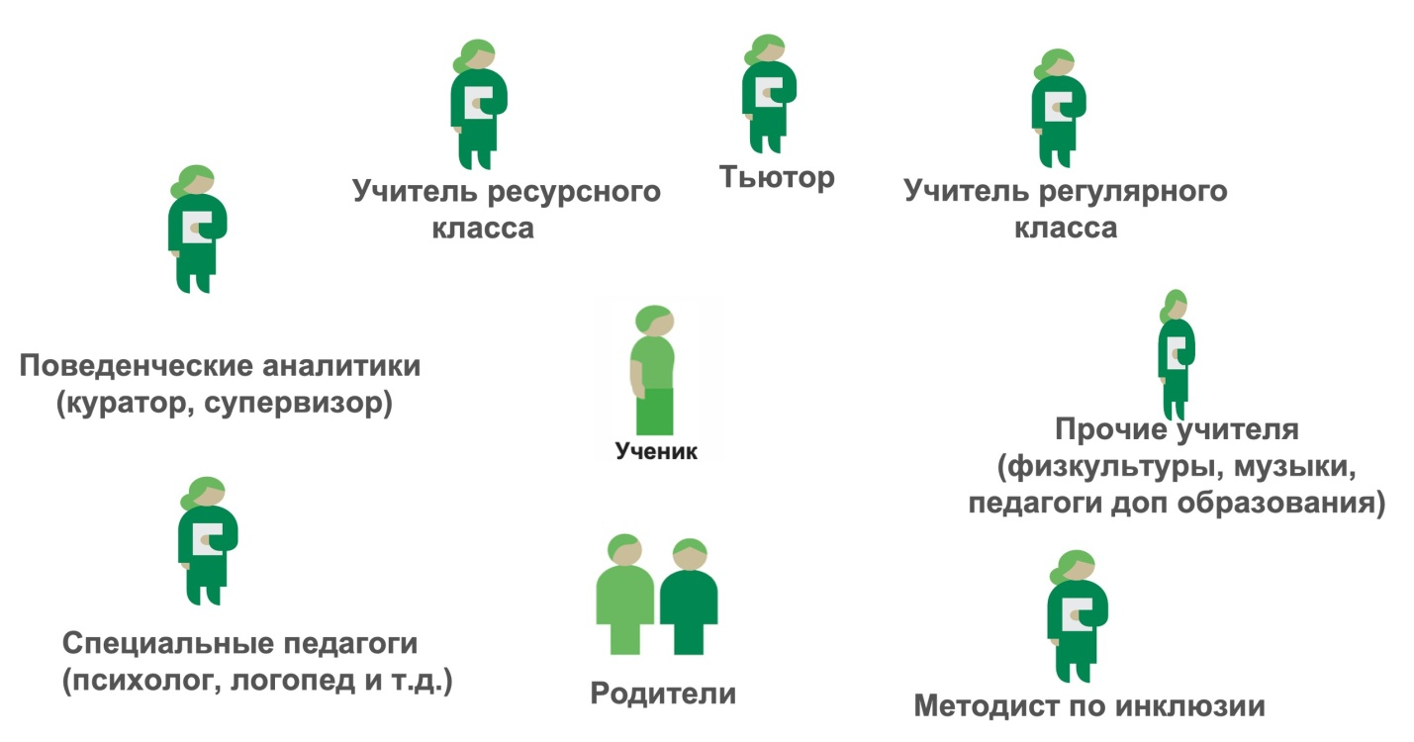
Тьютор назначается ребенку по рекомендации ПМПК. Он обеспечивает реализацию индивидуального образовательного процесса обучающегося, помогает ребенку включиться в систему взаимоотношений в классе, в школе, помогает в освоении индивидуальной образовательной программы и формировании культурных и социально-бытовых навыков.
В ходе учебного дня тьютор выполняет ряд особых мероприятий:
- ПРОВОДИТ индивидуальные занятия по формированию новых навыков в соответствии с индивидуальным планом, составленным куратором РК;
- ОБЕСПЕЧИВАЕТ выполнение поведенческой программы ребенка;
- СОПРОВОЖДАЕТ ребенка в учебных и режимных моментах школьной жизни;
- ОРГАНИЗУЕТ совместную деятельность ученика ресурсного класса с одноклассниками из регулярного класса (перемены, совместное проведение досуга);
- ОСУЩЕСТВЛЯЕТ
- реализацию индивидуального образовательного процесса;
- учёт и запись результатов наблюдений за поведением обучающегося;
- сбор данных о выполнении учебных и поведенческих программ ребенка;
- тестирование уровня развития навыков у ребенка под руководством учителя-дефектолога ресурсного класса.
Учитель-дефектолог (куратор класса) после проведения тестирования базовых умений и навыков совместно с тьютором составляет индивидуальную образовательную программу обучающегося. По каждому формируемому навыку учитель-дефектолог составляет учебный план-конспект, проводит групповые занятия.
Педагог-психолог наблюдает и анализирует поведение детей, составляет план работы по коррекции их поведения, дает рекомендации, как максимально избежать «нежелательного» поведения ребенка и научить его приемлемому альтернативному поведению, а также специалист проводит обучение по базовым навыкам поведенческого анализа и консультирует классных руководителей регулярных классов.
Учитель регулярного класса:
- является членом команды специалистов ресурсного класса.;
- работает в тесной взаимосвязи с тьюторами и педагогами ресурсного класса, сотрудничает со специалистом по прикладному анализу поведения;
- совместно с педагогом ресурсного класса и другими специалистами составляет адаптированную образовательную программу обучающегося и индивидуальный учебный план и реализует их на своих уроках;
- участвует в организации процесса обучения ребенка с РАС в условиях своего класса;
- консультирует педагога ресурсного класса по учебной программе регулярного общеобразовательного класса;
- помогает в адаптации учебных материалов;
- создает благоприятную среду для обучающихся с РАС, проводя воспитательную и просветительскую работу с обучающимися своего класса;
Руководство функционированием Ресурсного класса осуществляет методист инклюзивного образования.
Педагогический состав ресурсного класса имеет специальное (дефектологическое) образование.
Неотъемлемым условием эффективной коррекционной работы и успешной адаптации ребенка с РАС является работа с его семьей. Нарушения в развитии ребенка, его поведенческие проблемы становятся сильнейшим источником стресса и приводят к дезадаптации всех членов семьи. В ходе адаптации к ситуации болезни ребенка, как правило, происходят изменения и деформация всей структуры семейных отношений: нарастают проблемы в браке, социальная изоляция, истощаются психические ресурсы родителей. При этом необходимо, чтобы родитель, несмотря на стресс, мог выполнять свои родительские функции, а также понимал задачи, этапы и конечные цели проводимой с ребенком работы.
Задача работы с родителями - сформировать у ребенка с РАС жизненно необходимые навыки, обеспечить условия для их реализации не только при взаимодействии со специалистом, но и дома, в школе и других общественных местах. Это существенно снижает уровень стресса у родителей и создает необходимый ресурс для дальнейшей коррекционно-развивающей работы. Конечным результатом работы с родителями является самостоятельное адаптированное функционирование всей семьи с возможностью дальнейшего роста и развития всех её членов.
Цель работы с родителями - повышение родительской компетентности для решения проблем обучения, воспитания и развития ребенка, эффективного взаимодействия семьи и школы.
Формы работы с родителями:
  - Индивидуальное и групповое консультирование
Целью консультирования чаще всего является выработка совместных с родителем решений по преодолению трудностей в обучении, воспитании и развитии детей с РАС, а также информирование по различным вопросам.
  - Клубная работа с родителями
Чрезвычайно важным элементом в работе с родителями детей, имеющих РАС, является «Родительский клуб». Клубная работа предусматривает встречи без детей родителей и специалистов 1 раза в месяц. Продолжительность встреч 2 часа.
Цели и задачи «Родительского клуба»:
повышение педагогической культуры родителей, пополнение арсенала их знаний в вопросах, связанных с обучением и воспитанием детей;
содействие сплочению родительского коллектива: снижение тревожности в связи с проблемами ребёнка, получение взаимной поддержки;
выработка коллективных решений и единых требований в коррекционной работе, интеграция усилий семьи и педагогов в деятельности по развитию ребёнка;
обмен родительским опытом, профилактика неверных действий по отношению к детям со стороны родителей.
На клубных занятиях большое значение уделяется тематическим встречам и обучению родителей методам и приемам обучения детей. Рассматриваются темы:
- Меняем не ребёнка, а его поведение.
- Подсказки и их виды.
- Значение голоса в жизни человека. Работа над голосом.
- Система альтернативной коммуникации.
- Как повысить мотивацию ребёнка?
- Формирование новых навыков .
- Алгоритм обучения навыкам коммуникации.
- Сенсорные стимуляции. Полезные подсказки, поиск подкрепления.
- Методика глобального чтения.
- Навыки самообслуживания.
- Почему подражание так важно. «Делай, как я!». Как помочь ребёнку учиться с помощью подражания.
- Важность невербальной коммуникации.
- Социальные истории.
- Отсутствие отклика на коммуникацию.
В ходе встреч, помимо получения теоретических знаний, родители тренируются использовать те или иные приёмы друг на друге, обсуждают возникающие в ходе обучения трудности, делятся опытом.

